第22讲 5.4.17习题 字符串插入
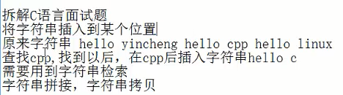
//strstr() 函数搜索一个字符串在另一个字符串中的第一次出现。
//strcat: extern char *strcat(char *dest,char *src);
把src所指字符串添加到dest结尾处(覆盖dest结尾处的'\0')并添加'\0'。

